Задание 1. Конвейер без конфликтов: сколько тактов на N команд
Программа:
addi t0, zero, 1
addi t1, zero, 2
addi t2, zero, 3
addi t3, zero, 4
addi t4, zero, 5
addi t5, zero, 6
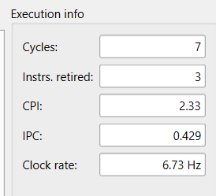
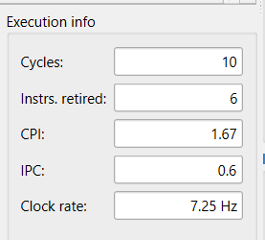
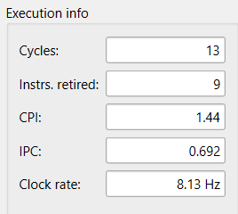
Таблица 1.1. Прогноз и факт
N | Прогноз: тактов | Прогноз: CPI | Факт*: тактов | Факт*: CPI
3 | 7 | 2,33 | 7 | 2,33
6 | 10 | 1,67 | 10 | 1,67
9 | 13 | 1,44 | 13 | 1,44
Формула: Cycles = N + 4; CPI = (N + 4) / N. При N = 100: CPI = 104/100 = 1,04. CPI не равен точно 1 для конечной программы, потому что нужны четыре дополнительных такта на заполнение и опустошение конвейера.
Шаг 5: у Single-cycle processor CPI = 1, но такт длиннее (в учебном примере 800 пс против 200 пс). Поэтому меньшее число тактов не означает меньшее время исполнения. Например, 6 команд: 6 × 800 = 4800 пс против 10 × 200 = 2000 пс.
Задание 2. Зависимости по данным: четыре процессора
Программа:
.data
w: .word 7
.text
lui a0, 0x10000
addi t3, zero, 1
addi t4, zero, 1
addi t5, zero, 1
lw t0, 0(a0)
add t1, t0, t0
sub t2, t1, t0

5-stage processor:
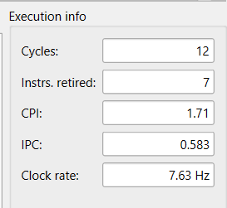
w/o forwarding unit:
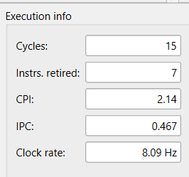
w/o hazard detection:
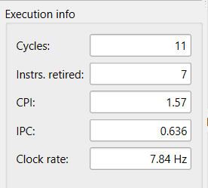
w/o forwarding or hazard detection:
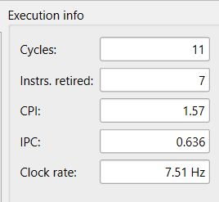
Таблица 2.2. Прогноз и факт
Процессор | Прогноз / факт: тактов | t1 | t2 | Верно?
5-stage processor | 12 / 12 | 14 | 7 | Да
w/o forwarding unit | 15 / 15 | 14 | 7 | Да
w/o hazard detection | 11 / 11 | 536870912 | 536870905 | Нет
w/o forwarding or hazard detection | 11 / 11 | 0 | 0 | Нет

Шаг 5: команда sub зависит прежде всего от непосредственно предыдущей add, которая вычисляет t1. Без forwarding она ждёт запись t1 на WB, поэтому задержка составляет 2 такта. Зависимость от lw по t0 не добавляет отдельного ожидания сверх этого.
Шаг 6: вместо загруженного числа 7 в add продвинулся адрес 0x10000000, сформированный для загрузки; поэтому t1 = 2 × 0x10000000 = 536870912. Без hazard detection процессор не задержал add до готовности данных lw.
Задание 3. Цикл: считаем CPI и убираем ожидание
Программа 3А:
.data
arr: .word 1, 2, 3, 4
.text
lui a0, 0x10000
addi a1, zero, 4
addi t2, zero, 0
loop:
lw t1, 0(a0)
add t2, t2, t1
addi a0, a0, 4
addi a1, a1, -1
bnez a1, loop
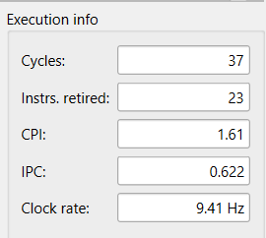
Программа 3Б:
.data
arr: .word 1, 2, 3, 4
.text
lui a0, 0x10000
addi a1, zero, 4
addi t2, zero, 0
loop:
lw t1, 0(a0)
addi a0, a0, 4
add t2, t2, t1
addi a1, a1, -1
bnez a1, loop
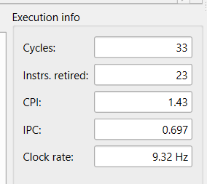

Таблица 3.1. Расчёт и факт
Программа | N | S | Прогноз: тактов | Факт*: тактов | CPI
3А | 23 | 10 (4 ожидания + 6 сбросов) | 37 | 37 | 1,61
3Б | 23 | 6 (0 ожиданий + 6 сбросов) | 33 | 33 | 1,43
Шаг 1: N = 3 + 4 × 5 = 23. В 3А команда add находится сразу после lw четыре раза. Переход bnez выполняется три раза, потому что при четвёртом проходе a1 становится нулём.
Шаг 4: ускорение по тактам = 37/33 ≈ 1,12 раза (около 12,1%). Нельзя передвинуть addi a0, a0, 4 перед lw, иначе загрузится следующее число; нельзя переносить bnez до обновления счётчика a1, иначе изменится условие перехода.
Шаг 5: обе программы суммируют те же четыре элемента массива, так как lw использует прежний адрес a0, а увеличение адреса лишь перенесено между загрузкой и сложением. Итог t2 = 10.
Задание 4. Расписание команд: минимум тактов и его доказательство
Вариант А: исходная программа:
.data
d: .word 3, 4, 0, 5
.text
lui a0, 0x10000
lw t0, 0(a0)
lw t1, 4(a0)
add t2, t0, t1
sw t2, 8(a0)
lw t3, 12(a0)
add t4, t3, t3
addi a1, zero, 1
addi a2, zero, 2
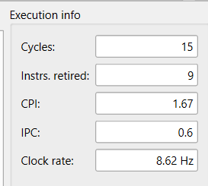
Вариант А: лучший порядок: Мы перенесли lw t3, 12(a0) выше, между загрузкой t1 и использованием t1.
Теперь процессор успевает подготовить значение t1, пока выполняется другая команда.

.data
d: .word 3, 4, 0, 5
.text
lui a0, 0x10000
lw t0, 0(a0)
lw t1, 4(a)0
lw t3, 12(a0)
add t2, t0, t1
sw t2, 8(a0)
addi a1, zero, 1
add t4, t3, t3
addi a2, zero, 2
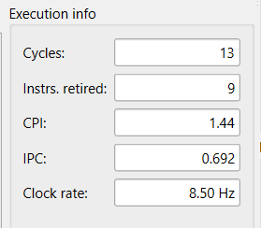
Вариант Б: исходная программа:
.data
c0: .word 0x10000004
c1: .word 0x10000008
c2: .word 5
.text
lui a0, 0x10000
lw t0, 0(a0)
lw t1, 0(t0)
lw t2, 0(t1)
add t3, t2, t2
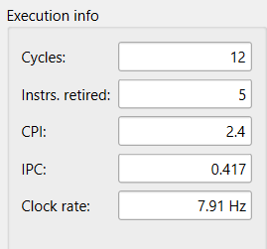
Вариант Б: со вставками
.data
c0: .word 0x10000004
c1: .word 0x10000008
c2: .word 5
.text
lui a0, 0x10000
lw t0, 0(a0)
addi a1, zero, 1
lw t1, 0(t0)
addi a2, zero, 2
lw t2, 0(t1)
addi a3, zero, 3
add t3, t2, t2
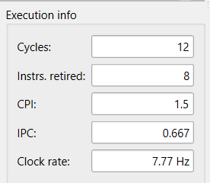
Количество тактов не уменьшилось, потому что мы добавили три новые команды. Но вместо ожиданий процессор выполняет инструкции.
Зависимая команда — это команда, которой нужен результат предыдущей команды.
Независимая команда — это команда, которая может выполняться без ожидания результата другой.

Список зависимостей варианта А: lui → все обращения по адресу a0; lw t0 и lw t1 → add t2; add t2 → sw t2; lw t3 → add t4. Пары «загрузка — использование»: lw t1 → add t2; lw t3 → add t4. После add → sw дополнительная задержка не нужна благодаря forwarding.
Лучший порядок: переместить lw t3 перед add t2, а независимую addi a1 между lw t3 и add t4. Все адреса 0(a0), 4(a0), 8(a0), 12(a0) различны, запись sw не влияет на другие загрузки. Для девяти команд нижняя граница — N + 4 = 13 тактов; она достигнута, поэтому порядок оптимален. Исходный порядок: 15 тактов. В обоих случаях t2 = 7 и t4 = 10.
Вариант Б: каждая следующая lw использует адрес из результата предыдущей lw, а add зависит от последней lw. Эти зависимости нельзя переставить. Три непосредственные пары lw → использование дают три ожидания: 5 команд + 4 + 3 = 12 тактов; t3 = 10.
Шаг 5: после вставки трёх независимых addi получаем N = 8, S = 0, Cycles = 8 + 4 = 12, CPI = 12/8 = 1,50. Вставки убрали три простоя, но добавили три команды, поэтому общее число тактов осталось 12. Они позволяют выполнить полезную независимую работу вместо ожидания.
Задание 5. Какой процессор перед нами?
Основная программа:
.data
w: .word 7
.text
lui a0, 0x10000
addi t3, zero, 1
addi t4, zero, 1
addi t5, zero, 1
addi t0, zero, 5
add t1, t0, t0
lw t2, 0(a0)
add t6, t2, t2
w/o hazard detection:
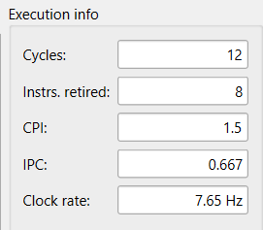

w/o forwarding unit:
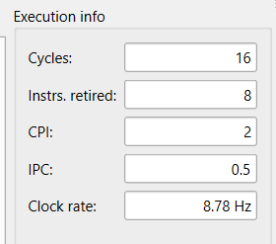
w/o forwarding or hazard:
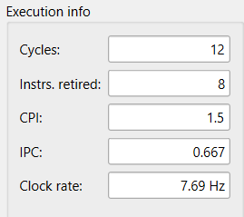
5-stage processor:
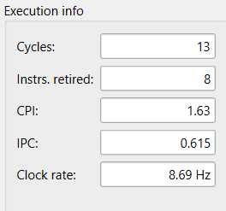
Конфигурация | Процессор | Тактов | t1 | t6
А | w/o hazard detection | 12 | 10 | 536870912
Б | 5-stage processor | 13 | 10 | 14
В | w/o forwarding or hazard detection | 12 | 0 | 0
Г | w/o forwarding unit | 16 | 10 | 14

Если процессор получает правильный результат быстро, значит, у него есть forwarding и hazard detection. Если результат правильный, но тактов больше, значит, отсутствует forwarding. Если результат неправильный, значит, процессор не обнаруживает конфликты данных. Также я проверил короткий тест, в котором forwarding уменьшил выполнение с 9 до 7 тактов.
Обоснование: Б использует forwarding и обнаружение конфликтов: одна задержка после lw, правильный результат. Г правильно ждёт данные без forwarding, поэтому тактов больше. А не задерживает загрузку и ошибочно использует адрес вместо загруженного значения. В нет ни forwarding, ни hazard detection: обе непосредственные зависимости дают неверные результаты. Конфигурации А и В одинаковы по тактам, но различаются по регистрам; Б и Г одинаково верны, но различаются по задержкам.
Тест (не более четырёх команд):
addi t0, zero, 5
addi t1, zero, 1
add t2, t0, t1
5-stage processor:
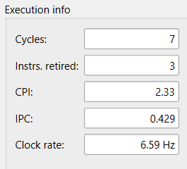
w/o forwarding unit:
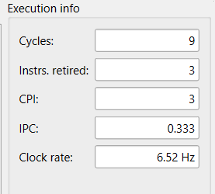
Прогноз: 5-stage processor — 7 тактов, w/o forwarding unit — 9 тактов.
Факт: 7 и 9 тактов соответственно.
В обоих случаях t2 = 6. Без forwarding команда add ожидает запись регистра t0, поэтому выполнение занимает на два такта больше.

Шаг 6: меньше всего тактов у А и В (по 12), но их результаты неверны. Поэтому число тактов без проверки корректности не является критерием лучшего процессора.

Контрольные вопросы:

1. Почему N независимых команд занимают N + 4 тактов, а не 5N?
Потому что в пятистадийном конвейере несколько команд выполняются одновременно на разных стадиях. Первая команда проходит все 5 стадий, а каждая следующая завершается на один такт позже. Поэтому общее количество тактов равно N + 4, а не 5N.
2. Чем отличается команда, которая ждёт из-за конфликта, от команды неверного пути после выполняемого перехода?
Команда, которая ждёт из-за конфликта, временно останавливается, пока необходимые данные не станут доступны. После этого она продолжает выполнение. Команда неверного пути была загружена из-за того, что процессор ещё не знал результат перехода. Когда переход подтверждается, такая команда отменяется и не должна изменять состояние программы.
3. Почему после lw остаётся ожидание даже при продвижении данных?
Потому что команда lw получает данные из памяти только на стадии MEM. Следующая команда может нуждаться в этих данных раньше, на стадии EX. Даже с forwarding данные ещё не готовы, поэтому возникает один такт ожидания.
4. Почему процессор без обнаружения конфликтов выполняет программу быстрее и при этом неверно? Как программист может сделать программу верной на таком процессоре?
Такой процессор не останавливает зависимые команды, даже если нужные данные ещё не готовы. Поэтому он тратит меньше тактов, но может использовать неправильные значения. Программист может исправить ситуацию, вставляя nop или независимые команды между зависимыми инструкциями, чтобы данные успели подготовиться.
5. Как расстояние между зависимыми командами влияет на число тактов ожидания на процессоре без продвижения?
Чем больше независимых команд находится между зависимыми инструкциями, тем меньше ожиданий. Без forwarding результат становится доступен после записи в регистр на стадии WB. Если зависимые команды стоят рядом, обычно нужны два такта ожидания. Одна независимая команда уменьшает ожидание до одного такта, а две могут полностью убрать задержку.
6. Какие перестановки команд допустимы и какие нет? Приведите по примеру из заданий 3 и 4.
Допустимо переставлять независимые команды, если это не изменяет результат программы. Например, в задании 3 команду addi a0, a0, 4 перенесли между lw и add, чтобы убрать ожидание. В задании 4 независимую загрузку lw t3 перенесли раньше.
Нельзя переставлять команды, если нарушаются зависимости. Например, нельзя поставить увеличение адреса перед lw в задании 3, потому что тогда загрузится другой элемент массива.
7. Как CPI программы зависит от доли команд lw и выполняемых переходов?
Чем больше зависимых команд lw и выполняемых переходов, тем выше CPI. После lw могут возникать ожидания из-за зависимости данных, а выполняемые переходы могут приводить к сбросу команд конвейера. Если уменьшить количество таких задержек, CPI становится ближе к 1.
8. Почему нельзя сравнивать процессоры только по числу тактов?
Потому что у разных процессоров может отличаться длительность одного такта. Например, процессор выполняет программу за 6 тактов по 800 пс, а другой — за 10 тактов по 200 пс. Первый затратит 4800 пс, а второй всего 2000 пс. Кроме того, процессор может выполнять программу быстрее, но получать неправильный результат из-за конфликтов данных. Поэтому нужно учитывать общее время выполнения и правильность результата.

